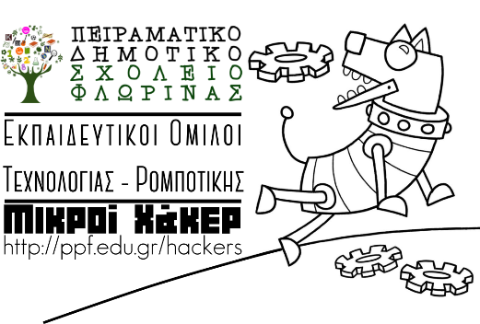
Τι είναι έξυπνες συσκευές - ρομπότ;
Ονοματεπώνυμο: …………………………………………
Ποια παιδιά είναι στην ομάδα μου;
………………………………………………………………………
………………………………………………………………………
………………………………………………………………………
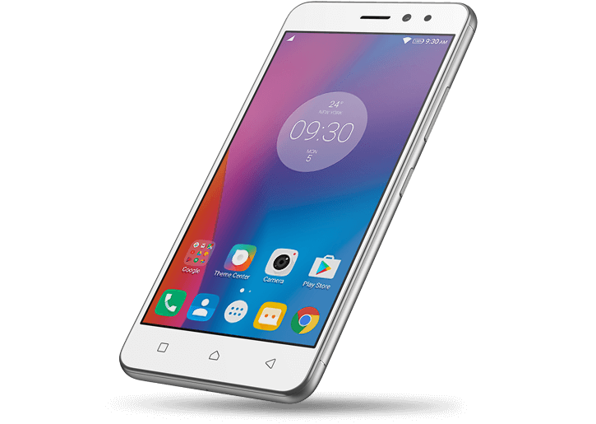
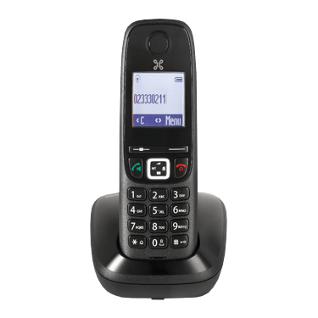
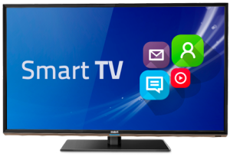
Δραστηριότητα 1: Κύκλωσε με μολύβι όσα από τα παρακάτω αντικείμενα πιστεύεις ότι είναι έξυπνες συσκευές - ρομπότ.

Smartphone
Ασύρματο τηλέφωνο
Smart TV
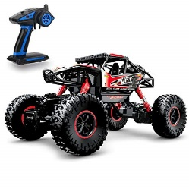
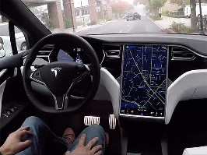
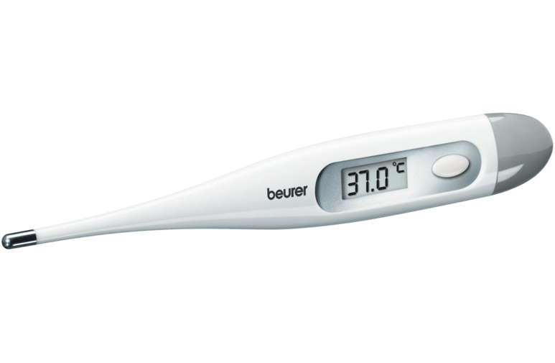

Αυτόνομο αυτοκίνητο
Τηλεκατευθυνόμενο αυτοκινητάκι
Ψηφιακό θερμόμετρο
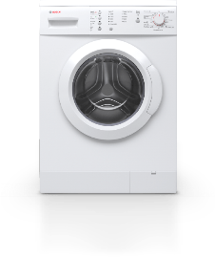
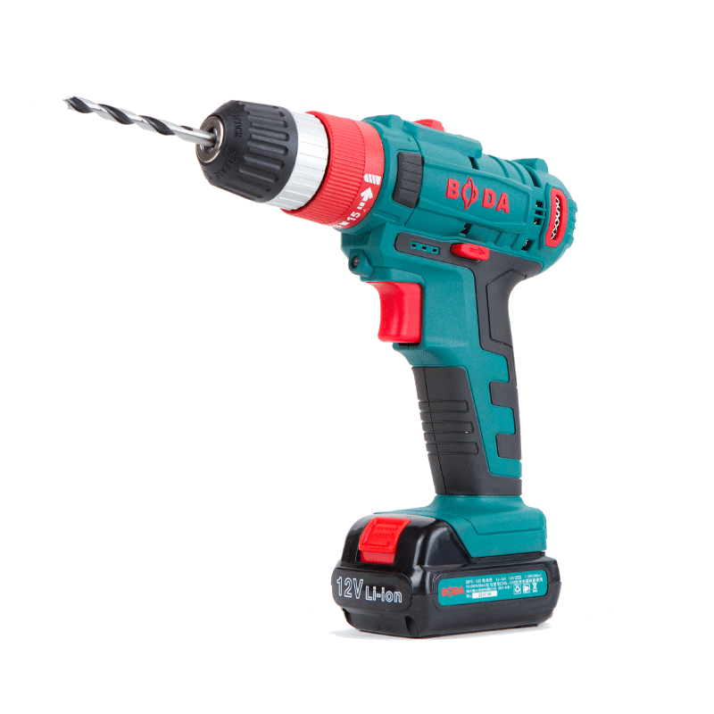
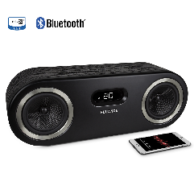

Πλυντήριο ρούχων
Ηλεκτρικό τρυπάνι
Ηχεία Bluetooth

Δραστηριότητα 2: Τι είναι λοιπόν έξυπνη συσκευή; Μπορείς να την ορίσεις με μια πρόταση; Ίσως σε βοηθήσουν και κάποιες από τις παρακάτω λέξεις.
Έξυπνη συσκευή είναι .……………………………………………………………………………………………………
……………………………………………………………………………………………………………………………………………
……………………………………………………………………………………………………………………………………………
……………………………………………………………………………………………………………………………………………
συσκευές
μηχάνημα
υπολογιστής
σκέφτεται
αισθάνεται
πετάει
δεδομένα
εξερευνάει
κινείται
ακολουθεί
ενεργεί
αναγνωρίζει
οδηγίες
αποφασίζει

